Instrument voor schoolontwikkeling burgerschap

SLO heeft een instrument ontwikkeld dat scholen helpt hun visie over burgerschap te (her)ontwikkelen en te verankeren in bestaand beleid.

Het gesprek
Het instrument 'schoolontwikkeling burgerschap' biedt aanknopingspunten die van belang zijn bij het geven van een vaste plek aan burgerschap in de school. Deze punten vormen input voor het hebben en op gang houden van gesprekken met schoolleiding, coördinatoren, leraren, onderwijsondersteunend personeel, leerlingen en ouders.

Onderdelen
Er zijn vier onderdelen, elk met een andere focus: visie, beleid, inhoud en aanbod. Deze factoren staan niet los van elkaar. Om deze reden raden we aan om het instrument in zijn geheel te doorlopen. Het is wel mogelijk om onderdelen afzonderlijk in te vullen.

Rapportage
Elk onderdeel bestaat uit een vragenlijst. Bij elke vraag wordt een toelichting gegeven waar u aan kunt denken. De antwoorden op de vragen vormen een rapport met adviezen en tips.
Deze rapportage kunt u bewaren en naar believen bewerken.

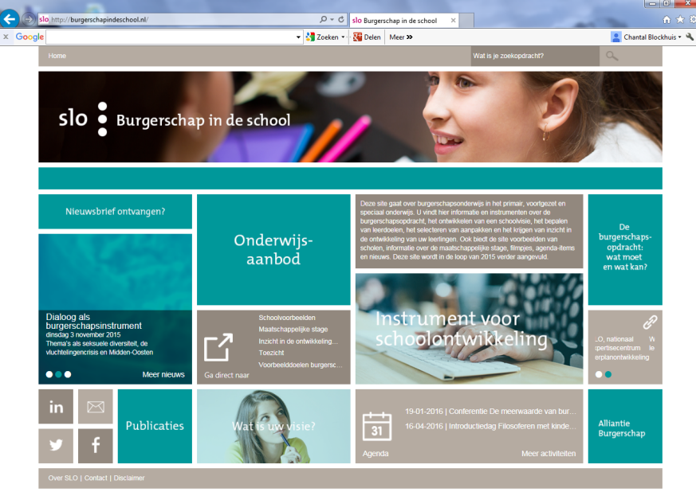

Naar een schoolvisie

 | Ja | Ja, maar er zijn ver-beter-punten | Nee | Geen zicht op
Missie en/of visie
- Wordt in de missie en/of visie een relatie gelegd tussen de wettelijke taak 'bevordering AB&SI' en de identiteit van de school?

- Geeft de missie en/of visie van de school aan op welke wijze de school bepaalde basiswaarden van de Nederlandse samenleving (zie o.a. toezichtskader Inspectie) uitdraagt?

- Omvat de missie en/of visie van de school duidelijke uitgangspunten voor Actief Burgerschap en Sociale Integratie? Deze vragen zijn uitgewerkt in bijvoorbeeld beleidsplannen, schoolgids of website.

- Wordt in de missie en/of visie van de school een relatie gelegd tussen 'bevordering AB&SI' en de kenmerken van de schoolpopulatie en schoolomgeving.

- Hebben de missie en/of visie specifieke aandacht voor het opgroeien in een pluriforme samenleving en het bevorderen van sociale cohesie?

- Wordt in de missie en/of visie toegelicht hoe de school zelf een voorbeeld vormt van de eigen visie op actief burgerschap en sociale cohesie?

Doelen
- Heeft de school de visie van de school omgezet in algemene doelen voor burgerschap?

- Wordt bij het bepalen van doelen een rol gegeven aan specifieke doelgroepen (bijvoorbeeld leraren, onderwijsondersteunend personeel, coordinatoren, ouders, leerlingen, mr)?

- Richten de doelen zich zowel op het pedagogisch schoolklimaat als vakken/projecten en buitenschoolse activiteiten?

- Wordt de schoolomgeving waar mogelijk ingezet bij het bereiken van de doelen?

Burgerschap in het schoolbeleid

 | Ja | Ja, maar er zijn ver-beter-punten | Nee | Geen zicht op
Kwaliteitszorg: schoolniveau
- Worden relaties tussen de visie, doelen en aanpakken voor burgerschap gemonitord?

- Komen visie en doelen voor burgerschap aan de orde in overlegvormen met collega's (schoolbreed, sector, bouw)?

- Is bij de gestelde doelen voor burgerschap rekening gehouden met de wijzen waarop voortgang kan worden bijgehouden? M.a.w. zijn doelen meetbaar en/of van indicatoren voorzien?

- Worden inzichten in leeropbrengsten van leerlingen gebruikt om het beleid ten aanzien van visie, doelen, aanpakken en resultaten te toetsen en waar nodig bij te stellen?

- Maakt de bijdrage van medewerkers aan burgerschapsdoelen deel uit van functioneringsgesprekken?

- Is er in het schoolbeleid aandacht voor eventuele risico's in de leerlingenpopulatie, zoals discriminatie, radicalisering, anti-semitisme en extreem rechtse opvattingen?

Kwaliteitszorg: niveau van de leerling
- Heeft de school inzicht in vorderingen van leerlingen op burgerschapsdoelen (kennis, vaardigheden en houding)?

- Hebben leerlingen een vorm van zeggenschap over welke burgerschapsdoelen ze willen ontwikkelen (gepersonaliseerd leren)?

- Hebben leerlingen een vorm van zeggenschap over hoe ze burgerschapsdoelen willen ontwikkelen?

- Kunnen leerlingen hun gedurende hun schooltijd opgedane `burgerschapservaringen' vastleggen en erop reflecteren? (bijv. portfolio)

Veiligheid
- Iedere school heeft een veiligheidsplan, waarin zaken rondom fysieke én sociale veiligheid beschreven worden. Is in het veiligheidsplan, naast fysieke veiligheid ook opgenomen hoe op actieve wijze invulling te geven aan een sociaal veilig schoolklimaat en het voorkomen van uitsluiting en discriminatie?

Inhouden van burgerschap

 | Ja | Ja, maar er zijn ver-beter-punten | Nee | Geen zicht op
De school als oefenplaats voor democratie
- Kunnen leerlingen op school ervaringen opdoen met democratische principes zoals gelijkwaardigheid, vrijheid van meningsuiting, regels en afspraken, besluitvormingsprocessen w.o. stemmen?

- Worden leeractiviteiten gericht op dialoog, discussie en debat toegepast?

- Besteedt uw school structureel (vast onderdeel) en op eenduidige (afgestemde) wijze aandacht aan omgangsvormen, sociale vaardigheden en conflicthantering?

- Informatie is nodig om tot een goede afweging te komen. Worden informatievaardigheden waaronder kritisch omgaan met bronnen en het onderscheiden van feiten en meningen geoefend?

- Biedt de school kansen om kennis te maken met de samenleving door gastsprekers en buitenschoolse activiteiten zoals excursies of de maatschappelijke stage?

De school als oefenplaats voor participatie
- Wordt bij het nemen van beslissingen en initiatieven in de klas of in de school afgewogen of- en hoe leerlingen hierbij betrokken kunnen worden?

- Hebben leerlingen ruimte om zelf een vorm van leerlingenparticipatie te initiëren?

- Heeft de school een actieve kinder- of leerlingenraad die voor de leerlingen zichtbare invloed heeft?

- Is voor leerlingen en personeel duidelijk waarover een leerlingenraad mag meepraten en wat er met die input gedaan wordt.

- Dragen leerlingen bij aan het verbeteren van de veiligheid en leefbaarheid in en rond de school?

De school als oefenplaats voor identiteitsvorming
- Worden er werkvormen gebruikt, die bijdragen aan de samenwerking tussen leerlingen van verschillende afkomst, culturen en seksen?

- Spelen leraren in op identiteitsontwikkeling van leerlingen, onder ander door gebruik te maken van werkvormen zoals dialoog, perspectiefwisseling, reflectie en het betrekken van de achtergronden van leerlingen?

- Voelen leraren zich competent in het begeleiden en onderwijzen van leerlingen met verschillende (culturele) achtergronden en (seksuele) oriëntaties waarbij nadrukkelijk aandacht is voor overeenkomsten en binding tussen mensen?

- Omvat het onderwijsaanbod inhouden die bij kunnen dragen aan identiteitsvorming zoals levensbeschouwlijke stromingen, (sub)culturele groepen, emancipatie en minderheidsperspectieven bij geschiedenis?

- Zijn er duidelijke mogelijkheden waarop leerlingen ruimte hebben om uitdrukking te geven aan hun identiteit?
Onderwijs maken van burgerschap

 | Ja | Ja, maar er zijn ver-beter-punten | Nee | Geen zicht op
Interventies in de praktijk
- Heeft de school op basis van de visie en doelen gekozen voor passende aanpakken voor burgerschap (leermiddelen, gedrag/houding medewerkers, etc.)

- Bestaat er duidelijkheid over de verhouding tussen visie, doelen en verwachtingen van de school en de eigen identiteit van de leraar?

- Zijn leraren in staat leerlingen te begeleiden in het vormen van eigen opvattingen over aspecten van burgerschap zoals standpuntbepaling, conflicthantering, participatie, omgaan met anderen en dergelijke?

- Krijgen leraren de mogelijkheid om hun eigen competenties te ontwikkelen ten aanzien van burgerschapsdoelen?

- Dragen medewerkers de visie van de school uit en vormen zij in hun gedrag een goed voorbeeld voor leerlingen?

